سرية ذاتي ة

مها عبداللطيف محمد غزا ل  . |  | 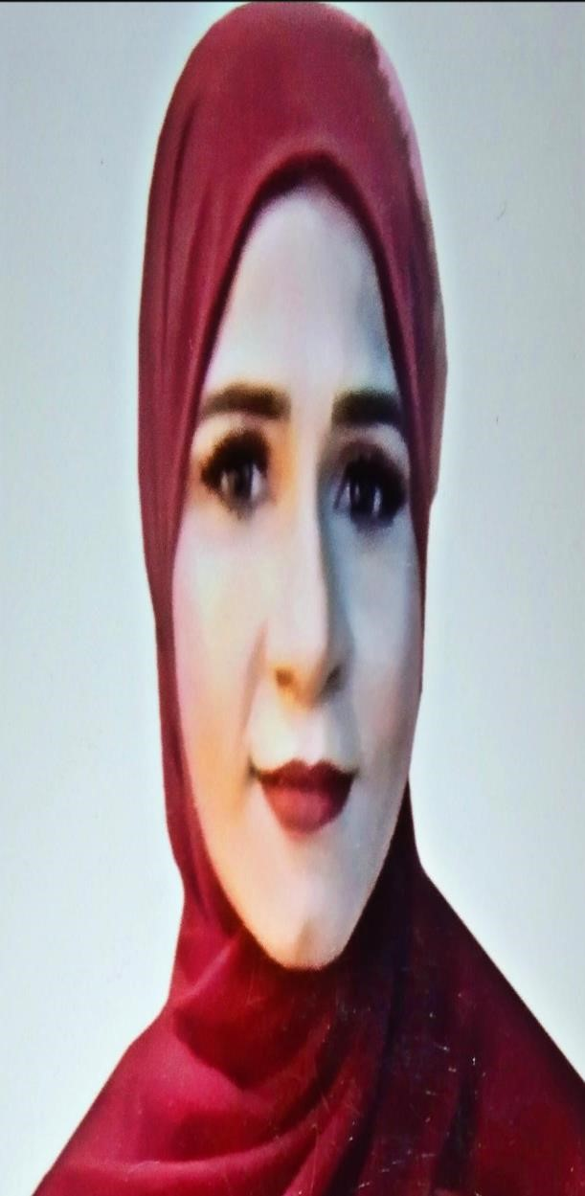
العنوا ن : البحر الأحمر - الغردقه.
الهاتف: 01020086101
البريد الإلكتروني:
hamsetelhyat@gmail.com 1983/4/27: تأريخ الميلاد

الحالة الاجتماعية : متزوجة الجنسية : مصري ة

الهاتف: 01020086101

نبذه مختصر ة
حب العمل بصفه عامه وخصوص العمل بالتعاون مع
فريق عمل وحب العمل التطو ع بشكل خاص.
والس ع وراء تحقيق ماهو ممكن ومفيد للناس.

الشهادات
♦
- شهادة تقدير من الاتحا د الدو ل للصحافه العربية.
- شهادة تقدير من جريدة كلمه العرب.
- شهادة تقدير من جريدة آخر الاسبوع.
- شهادة تقدير من المؤسسة العربية للتنميه والثقافه والإعلام.
- شهادة تقدير من المتحدة الوطنيه لحقوق الانسان.
شهادة افضل شخصيه من) 50( شخصيه اثرت ف
⁻⁶

السلام ف الوطن العر ب .
- الدكتوراة الفخريه من منظمة اطوار الثقافيه و الخرييه
لحقوق الانسان.
- شهادة تقدير من برنامج عيون مصريه قناة صوت االعرب.
- شهادة تقدير من وزارعه الزراعة بقنا.
- وسام الامتياز المهني من المركز المصري للسلام العالمي وحقوق الانسا ن
- شهادة تقدير من المجلس القومي للمرأة.
- شهادة تقدير من الاتحاد المصري الوطني لمكافحة
الارهاب والفكر المتطر ف
- شهادة تقدير من تحالف شباب دعم مصر

الدورات التدريبيه

1- Cidl 2- العماله الغري منتظمه
والتأم ر ي الص ح .
دورة ف الاقراض ف برايم الفيو م.
-3
- ادارة الحملات الانتخابية تابعه
لمؤسسه سيداو.
- مطب ق المبيدات مديريه الزراعة .
- كيفية التعامل مع فريس كورونا .
- دورة تعريفية بكريتيفيا عن التسويق الالكتروني
- دورة تدريبية عن التطبيقات الالكترونية
- دورة تدريبية عن كيفية عمل
التطبيقات الالكترونية
-10

اللغا ت
اللغه الام ) اللغه العربيه(.
، اللغه الثانيه )الانجلر ييه(

ب

المناص

- ♦
مساعد مدير تنفيذي بجمعية فاطمه الزهراء النسائية.
ام ر ي مساعد اعلام بقوص بحزب مستقبل وطن.
مساعد مدير مكتب قنا بجريد ة كلمه العرب.
مدير مكتب قنا لقناة مصر الحياه.
رئيس مجلس إدارة جريدة حراس الوطن.
مفوض عام الحمله الشعبية للاعلام السيا س لدع م الرئي س.
مستشار اعلام وعلاقات عامه بجريدة اخر الاسبوع.
ام ر ي اعلام جنوب قنا بائتلاف تحيا مصر.
ام ر ي حزب فرسان مصر بقنا..
مستشار بلجنة اعلام بمحافظات جنوب الصعيد
بالمجلس الأعلي للقبائل العربية والمصري ه
ام ر ي اعلام بمنظمه المتحد ة الوطنيه لحقوق الانسان.
ام ر ي اعلام لحزب الجيل الديمقرا ط بقنا.
نائب رئيس المجلس الوطني للمرأة .
نائب رئيس الاتحاد المصري لمكافحة الارهاب والفكر المتطرف.
نائب رئيس حزب تحالف شباب دعم مصر.
نائب مدير مركز الشعلة للمحاسبة بقنا
عضو مجلس إدارة بنقابة السياحيين بقنا
امين لجنه التخطيط بحزب حماه وطن بمركز قوص
.

